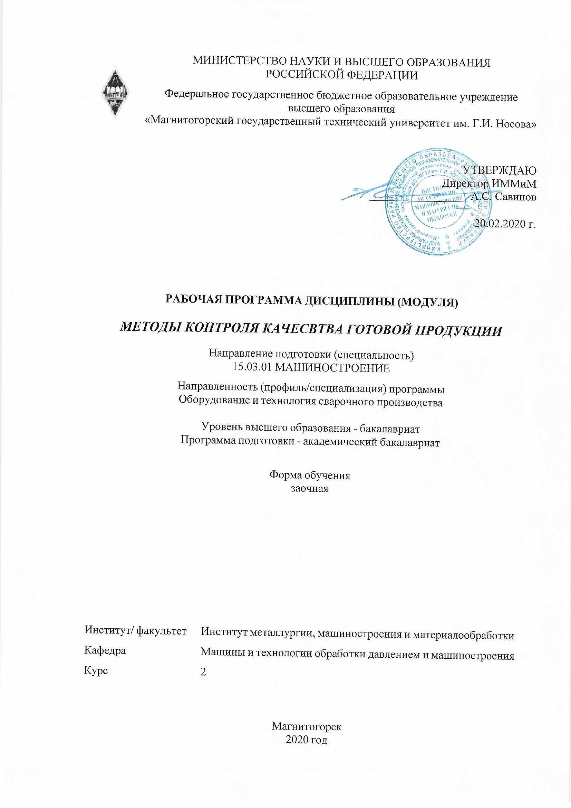

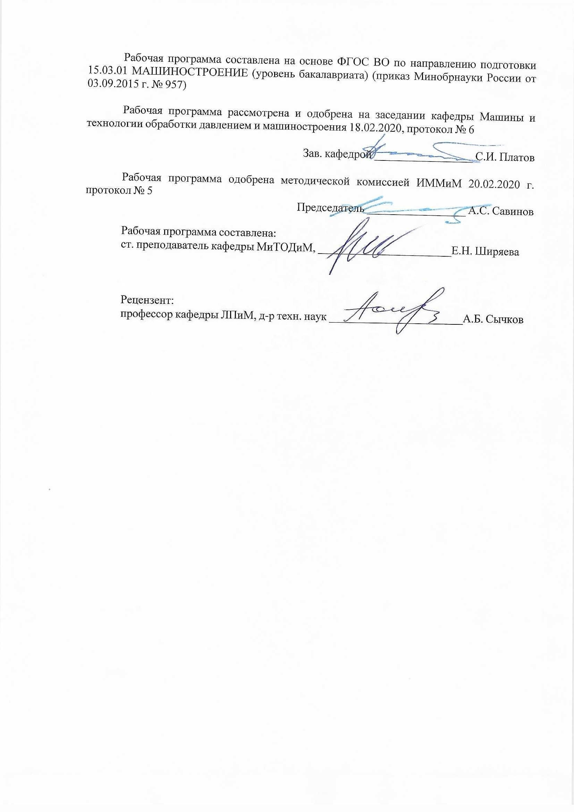

|  |  |
| --- | --- |
| **1** **Цели** **освоения** **дисциплины** **(модуля)** | |
| Целями освоения дисциплины «Методы контроля качества готовых изделий»  являются:  - знакомство с основами сертификации продукции,  - знакомство с системой качества и управлением качеством продукции;  - изучение специальных методов контроля;  - приобретение навыков практического использования методов контроля качества  готовых изделий;  - изучение методов неразрушающего контроля. | |
|  |  |
| **2** **Место** **дисциплины** **(модуля)** **в** **структуре** **образовательной** **программы** | |
| Дисциплина Методы контроля качества готовой продукции входит в вариативную часть учебного плана образовательной программы.  Для изучения дисциплины необходимы знания (умения, владения), сформированные в результате изучения дисциплин/ практик: | |
| Теоретическая механика | |
| Химия | |
| Знания (умения, владения), полученные при изучении данной дисциплины будут необходимы для изучения дисциплин/практик: | |
| Восстановление и упрочнение деталей машин | |
| Введение в направление | |
| Металловедение в сварке | |
| Машиностроительные материалы | |
| Метрология, стандартизация, сертификация | |
| Физико-химическая размерная обработка материалов | |
|  |  |
| **3** **Компетенции** **обучающегося,** **формируемые** **в** **результате** **освоения**  **дисциплины** **(модуля)** **и** **планируемые** **результаты** **обучения** | |
| В результате освоения дисциплины (модуля) «Методы контроля качества готовой продукции» обучающийся должен обладать следующими компетенциями: | |
|  |  |
| Структурный  элемент  компетенции | Планируемые результаты обучения |
| ОПК-4 умением применять современные методы для разработки малоотходных, энергосберегающих и экологически чистых машиностроительных технологий, обеспечивающих безопасность жизнедеятельности людей и их защиту от возможных последствий аварий, катастроф и стихийных бедствий; умением применять способы рационального использования сырьевых, энергетических и других видов ресурсов в машиностроении | |
| Знать | Перечень теоретических вопросов к зачету:  -основные понятия, связанные с управлением качеством;  -организация технического контроля;  -критерии выбора методов контроля качества готовых изделий;  -организация технического контроля;  -критерии выбора методов контроля |

|  |  |
| --- | --- |
| Уметь | Темы докладов:  -составление технических условий на контроль качества продукции;  -выбор требуемого метода неразрушающего контроля;  -определение видов дефектов готовых изделий;  -выбор требуемого метода неразрушающего контроля |
| Владеть | Практические задания:  -оценка перспективных направлений в области контроля качества готовых изделий;  -способы определения механических свойств материалов. |

|  |  |  |  |  |  |  |  |  |  |
| --- | --- | --- | --- | --- | --- | --- | --- | --- | --- |
|  | **4.** **Структура,** **объём** **и** **содержание** **дисциплины** **(модуля)** | | | | | | | | |
| Общая трудоемкость дисциплины составляет 1 зачетных единиц 36 акад. часов, в том числе:  – контактная работа – 4,7 акад. часов:  – аудиторная – 4 акад. часов;  – внеаудиторная – 0,7 акад. часов  – самостоятельная работа – 27,4 акад. часов;  – подготовка к зачёту – 3,9 акад. часа  Форма аттестации - зачет | | | | | | | | | |
|  |  |  |  |  |  |  |  |  |  |
| Раздел/ тема  дисциплины | | Курс | Аудиторная  контактная работа  (в акад. часах) | | | Самостоятельная работа студента | Вид самостоятельной  работы | Форма текущего контроля успеваемости и  промежуточной аттестации | Код компетенции |
| Лек. | лаб.  зан. | практ. зан. |
| 1. Раздел 1 | | |  | | | | | | |
| 1.1 Основы сертификации: Основные понятия сертификации.  Основные цели и принципы. Обязательная и добровольная сертификация. | | 2 | 4 |  |  |  | Самостоятельное изучение учебной и справочной литературы по рассматриваемой теме | Конспект, доклад, презентация | ОПК-4 |
| 1.2 Дефекты качества готовых изделий | |  |  |  | 7,4 | Изучение литературы, подготовка конспекта, доклада, презентации | Конспект, доклад, презентация | ОПК-4 |
| 1.3 Специальные методы контроля качества готовых изделий | |  |  |  | 20 | Изучение литературы, подготовка конспекта, доклада, презентации или реферата | Конспект, доклад, презентация | ОПК-4 |
| Итого по разделу | | | 4 |  |  | 27,4 |  |  |  |
| Итого за семестр | | | 4 |  |  | 27,4 |  | зачёт |  |
| Итого по дисциплине | | | 4 |  |  | 27,4 |  | зачет | ОПК-4 |

|  |
| --- |
| **5** **Образовательные** **технологии** |
|  |
| В ходе реализации рассмотренных видов учебной работы в качестве образовательных технологий в преподавании данной дисциплины используются:  Традиционные формы обучения:  Используются:  1. Набор слайдов, моделей, плакатов, наглядных образцов, технические средства.  2. Лаборатория металловедения оснащенная микроскопами и натуральными образцами сварных соединений различных материалов.  Активные и интерактивные формы обучения:  1- вариативный опрос;  3. - дискуссии;  4. - устный опрос;  5. - совместная работа в малых группа (подгруппах). |
|  |
| **6** **Учебно-методическое** **обеспечение** **самостоятельной** **работы** **обучающихся** |
| Представлено в приложении 1. |
|  |
| **7** **Оценочные** **средства** **для** **проведения** **промежуточной** **аттестации** |
| Представлены в приложении 2. |
|  |
| **8** **Учебно-методическое** **и** **информационное** **обеспечение** **дисциплины** **(модуля)** |
| **а)** **Основная** **литература:** |
| 1. Мойзес, Б.Б. Статистические методы контроля качества и обработка экспериментальных данных : учебное пособие / Б.Б. Мойзес, И.В. Плотникова, Л.А.  Редько. — Томск : ТПУ, 2016. — 119 с. — ISBN 978-5-4387-0700-4. — Текст : электронный // Электронно-библиотечная система «Лань» : [сайт]. — URL: https://e.lanbook.com/book/107730 (дата обращения: 01.11.2019). — Режим доступа: для авториз. пользователей.  2. Земсков, Ю. П. Организация и технология испытаний : учебное пособие / Ю. П. Земсков, Л. И. Назина. — Санкт-Петербург : Лань, 2018. — 220 с. — ISBN  978-5-8114-3028-4. — Текст : электронный // Лань : электронно-библиотечная система. — URL: https://e.lanbook.com/reader/book/107930/#1 (дата  бращения: 30.03.2020). — Режим доступа: для авториз. пользователей. |
|  |
| **б)** **Дополнительная** **литература:** |
| 1. Ниметулаева, Г.Ш. Безопасность промышленной продукции: учебное пособие / Г.Ш. Ниметулаева, Э.М. Люманов, М.Ф. Добролюбова. — Санкт-Петербург : Лань, 2018. — 124 с. — ISBN 978-5-8114-2860-1. — Текст : электронный // Электронно-библиотечная сис-тема «Лань» : [сайт]. — URL:  ttps://e.lanbook.com/book/104864/#1 (дата обращения: 01.11.2019). — Режим доступа: для авториз. пользователей.  2. Метрология, стандартизация и сертификация : учебник / И. А. Иванов, С. В. Уру-шев, Д. П. Кононов [и др.] ; под редакцией И. А. Иванова, С. В. рушева. — Санкт-Петербург : Лань, 2019. — 356 с. — ISBN 978-5-8114-3309-4. — Текст : электронный // Лань : электронно-библиотечная система. — URL: https://e.lanbook.com/reader/book/113911/#1 (дата обращения: 30.03.2020). — Режим доступа: для авториз. пользователей. |

|  |  |  |  |  |
| --- | --- | --- | --- | --- |
|  | | | | |
|  |  |  |  |  |
| **в)** **Методические** **указания:** | | | | |
| 1. Кайнова В.Н., Зимина Е.В., Кутяйкин В.Г. Метрологическая экспертиза и нормоконтроль технической документации: учебно-методическое пособие / под общ. Ред. В.Н. Край-новой. — Санкт-Петербург: Лань, 2019. – 500 с. — ISBN 978-5-8114-3482-4. — Текст : элек-тронный // Электронно-библиотечная система «Лань» : [сайт]. — URL: https://e.lanbook.com/reader/book/115488/#2 (дата обращения: 30.03.2020). — Режим доступа: для авториз. пользователей. | | | | |
|  |  |  |  |  |
| **г)** **Программное** **обеспечение** **и** **Интернет-ресурсы:** | | | | |
|  | | | | |
|  |  |  |  |  |
| **Программное** **обеспечение** | | | | |
|  | Наименование ПО | № договора | Срок действия лицензии |  |
|  | MS Windows 7 Professional(для классов) | Д-1227-18 от 08.10.2018 | 11.10.2021 |  |
|  | MS Windows 7 Professional (для классов) | Д-757-17 от 27.06.2017 | 27.07.2018 |  |
|  | MS Office 2007 Professional | № 135 от 17.09.2007 | бессрочно |  |
|  | 7Zip | свободно распространяемое ПО | бессрочно |  |
|  | FAR Manager | свободно распространяемое ПО | бессрочно |  |
|  |  |  |  |  |
| **Профессиональные** **базы** **данных** **и** **информационные** **справочные** **системы** | | | | |
|  | Название курса | | Ссылка |  |
|  | Электронная база периодических изданий East View Information Services, ООО «ИВИС» | | https://dlib.eastview.com/ |  |
|  |  |
|  | Национальная информационно-аналитическая система – Российский индекс научного цитирования (РИНЦ) | | URL: https://elibrary.ru/project_risc.asp |  |
|  | Поисковая система Академия Google (Google Scholar) | | URL: https://scholar.google.ru/ |  |
| **9** **Материально-техническое** **обеспечение** **дисциплины** **(модуля)** | | | | |
|  |  |  |  |  |
| Материально-техническое обеспечение дисциплины включает: | | | | |

|  |
| --- |
| 1. Учебные аудитории для проведения занятий лекционного типа: Комплекс тестовых заданий для проведения промежуточных и рубежных контролей. Комплект печатных и электронных версий методических рекомендаций, учебное пособие, плакаты по те-мам.  3. Учебная аудитория для проведения механических испытаний:  1) Машины универсальные испытательные на растяжение.  2) Мерительный инструмент.  3) Приборы для измерения твердости по методам Бринелля и Роквелла.  4) Микротвердомер.  5) Печи термические.  4. Учебная аудитория для проведения металлографических исследований:  Микроскопы МИМ-6, МИМ-7.  5. Учебные аудитории для проведения индивидуальных консультаций, текущего  контроля и про-межуточной аттестации: Доска.  6. Помещение для хранения и профилактического обслуживания учебного  оборудования: Стеллажи, инструменты для ремонта лабораторного оборудования. |

Приложение 1

**Учебно-методическое обеспечение самостоятельной работы студентов.**

Вопросы для подготовки к зачету:

1. Сущность сертификации.
2. Сущность качества и требований к качеству.
3. Гармонизация отечественных правил стандартизации, метрологии и сертификации с международными правилами.
4. Рыночная экономика как фактор обеспечения высокого качества товаров, работ, услуг.
5. Основные понятия сертификации.
6. Сертификация продукции. Система сертификации. Основные цели и принципы.
7. Сертификат соответствия. Декларация о соответствии. Знак соответствия.
8. Обязательная и добровольная сертификация.
9. Субъекты или участники сертификации. Правила и схемы.
10. Порядок проведения сертификации продукции в сварочном производстве.
11. Классификация методов контроля.
12. Оптимальная схема контроля в сварочном производстве.
13. Типы и виды дефектов.
14. Дефекты подготовки и сборки изделий.
15. Внешние дефекты.
16. Внутренние дефекты сварных швов.
17. Влияние дефектов на работоспособность сварных соединений.
18. Испытания на герметичность.
19. Радиационная дефектоскопия.
20. Магнитные методы контроля.
21. Капиллярная дефектоскопия.
22. Контроль состава и свойств изделий аддитивной технологии.
23. Контроль подготовки.
24. Контроль производства изделий аддитивной технологии.
25. Контроль готовой продукции.
26. Контроль производства изделий аддитивной технологии.
27. Контроль готовой сварной продукции.
28. Организация технического контроля.
29. Система качества.
30. Возможные направления развития методов и средств контроля качества.

По дисциплине «Методы контроля качества готовой продукции» предусмотрена аудиторная и внеаудиторная самостоятельная работа обучающихся.

*Самостоятельная работа* студентов предполагает решение контрольных задач*.*

**Примерные контрольные работы:**

**Контрольная работа 1**

Обработка информации о параметрах процесса аддитивной технологии при помощи стандартных пакетов.

**Контрольная работа 2**

Разработка баз данных о технологических параметрах и схемах процесса аддитивной технологии .

**Контрольная работа 3**

Базы данных в ремонте и обслуживании, складировании.

*Внеаудиторная самостоятельная работа* обучающихся осуществляется в виде изучения литературы по соответствующему разделу с проработкой материала; выполнения домашних заданий и написания курсовой работы

**Примерные индивидуальные домашние задания (ИДЗ):**

**Индивидуальное домашнее задание 1**

Числовая, нечисловая обработка данных. Работа в режиме реального времени.

**Индивидуальное домашнее задание 2**

Системы автоматического контроля технологических параметров в производстве.

Самостоятельная работа студентов построена таким образом, что в процессе работы студенты закрепляют знания, полученные в процессе теоретического обучения, тем самым формируют профессиональные умения и навыки.

В процессе изучения дисциплины осуществляется текущий и периодический контроль над результатами освоения учебного курса.

*Текущий контроль* осуществляется непосредственно в процессе усвоения, закрепления, обобщения и систематизации знаний, умений, владения навыками и позволяет оперативно диагностировать и корректировать, совершенствовать знания, умения и владение навыками студентов, обеспечивает стимулирование и мотивацию их деятельности на каждом занятии. Текущий контроль осуществляется в форме устного опроса (собеседования).

*Периодический* контроль, цель которого обобщение и систематизация знаний, проверка эффективности усвоения студентами определенного, логически завершенного содержания учебного материала, осуществляется в форме защиты практических работ

Приложение 2

**7 Оценочные средства для проведения промежуточной аттестации**

а) Планируемые результаты обучения и оценочные средства для проведения промежуточной аттестации:

|  |  |  |
| --- | --- | --- |
| Структурный элемент  компетенции | Планируемые  результаты обучения | Оценочные средства |
| ОПК-4 умением применять современные методы для разработки малоотходных, энергосберегающих и экологически чистых машиностроительных технологий, обеспечивающих безопасность жизнедеятельности людей и их защиту от возможных последствий аварий, катастроф и стихийных бедствий; умением применять способы рационального использования сырьевых, энергетических и других видов ресурсов в машиностроении | | |
| Знать | основные понятия, связанные с сертификацией продукции, управлением качеством | Перечень теоретических вопросов к зачету:  -основные понятия, связанные с управлением качеством;  -организация технического контроля;  -критерии выбора методов контроля качества готовых изделий;  -организация технического контроля;  -критерии выбора методов контроля |
| Уметь | применять полученные знания при составлении технических условий на контроль качества продукции | Темы докладов:  -составление технических условий на контроль качества продукции;  -выбор требуемого метода неразрушающего контроля;  -определение видов дефектов готовых изделий;  -выбор требуемого метода неразрушающего контроля |
| Владеть | иметь представление о перспективных направлениях в области контроля качества | Практические задания:  -оценка перспективных направлений в области контроля качества готовых изделий;  -способы определения механических свойств материалов. |

б) Порядок проведения промежуточной аттестации, показатели и критерии

оценивания:

Промежуточная аттестация по дисциплине «Методы контроля качества готовой

продукции» включает теоретические вопросы, позволяющие оценить уровень усвоения

обучающимися знаний, и практические задания, выявляющие степень сформированности

умений и владений, проводится в форме зачета.

Зачет по данной дисциплине проводится в устной форме по билетам, каждый из

которых включает 2 теоретических вопроса.

***Показатели и критерии оценивания зачета:***

- оценка «незачтено» ставится в случае невыпонения студентом практических работ, а также при низком уровне знаний по вопросам к зачету.

- оценка «зачтено» ставится в случае овладения студентом всего объема учебного материала, активной работы на занятиях, выполнения и успешной сдачи всех практических работ;

Для получения зачета по дисциплине обучающийся должен обладать как минимум пороговым уровнем знаний по всем вопросам к зачету.